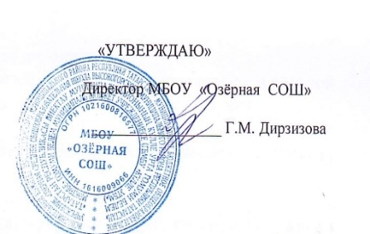План график проведения контрольных работ за 1 полугодие по МБОУ «Озёрная СОШ»
сентябрь - 2023
классы | 1 | 2 | 3 | 4 | 5 | 6 | 7 | 8 | 9 | 10 | 11 | 12 | 13 | 14 | 15 | 16 | 17 | 18 | 19 | 20 | 21 | 22 | 23 | 24 | 25 | 26 | 27 | 28 | 29 | 30
2а |  |  |  |  |  |  |  |  | мат |  |  | мат |  |  |  |  |  |  |  |  |  |  |  |  |  |  | рус
2б
2в |  |  |  |  |  |  |  |  |  |  |  | мат |  |  |  |  |  |  |  |  |  |  |  |  |  |  | рус
3а |  |  |  |  |  |  |  |  |  |  |  |  |  |  |  |  |  |  | мат | рус
3б |  |  |  |  |  |  |  |  |  |  |  |  |  | мат | рус
4а |  |  |  |  |  |  |  |  |  |  |  |  |  | мат |  |  |  | рус |  |  |  |  |  |  |  |  | Род. яз
4б |  |  |  |  |  |  |  |  |  |  |  |  |  |  | мат
5а |  |  |  |  |  |  |  |  |  |  |  | Рус |  |  |  | Тат яз
5б |  |  |  |  |  |  |  |  |  |  |  | рус |  |  |  |  |  |  | Тат яз |  | мат
6а |  |  |  |  |  |  |  |  |  |  | рус |  |  |  |  |  |  |  |  |  |  |  |  |  |  | Тат яз
6б |  |  |  |  |  |  |  |  |  |  |  | рус
7а |  |  |  |  |  |  |  | рус | рус |  |  |  |  |  | англ |  |  |  |  |  | Тат яз |  |  |  |  | англ
7б |  |  |  |  |  |  |  |  |  |  |  |  |  |  |  | англ |  |  |  |  |  |  |  |  |  |  |  | англ
8 |  |  |  |  |  |  |  |  |  |  | рус |  |  |  |  |  |  |  | алгеб |  | Тат яз |  | англ
9 |  |  |  |  |  |  |  |  |  |  |  |  |  |  |  | Алгеб |  |  | Тат яз |  |  |  | рус |  |  |  | англ | алеб
10

- федеральный уровень - региональный уровень - муниципальный уровень - школьный уровень

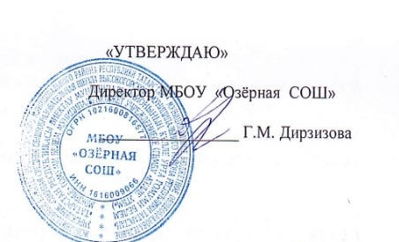
План график проведения контрольных работ за 1 полугодие по МБОУ «Озерная СОШ»
октябрь - 2023
классы | 1 | 2 | 3 | 4 | 5 | 6 | 7 | 8 | 9 | 10 | 11 | 12 | 13 | 14 | 15 | 16 | 17 | 18 | 19 | 20 | 21 | 22 | 23 | 24 | 25 | 26 | 27 | 28 | 29 | 30
2а |  |  |  |  |  |  |  |  |  |  |  | Род яз |  |  |  |  |  | рус |  |  |  |  |  |  |  | мат
2б |  |  |  |  |  |  |  |  |  |  |  | Род яз
2В |  |  |  |  |  |  |  |  |  |  |  |  |  |  |  |  | рус |  |  |  |  |  |  |  |  | мат
3а |  |  |  |  |  |  |  |  |  |  |  |  |  |  |  |  |  |  |  |  |  |  | мат | англ
3б |  |  |  |  |  |  |  |  |  |  |  |  |  |  |  |  |  |  |  |  |  |  | Род яз | англ | мат
4а |  |  |  |  |  |  |  |  |  |  |  |  |  |  |  |  |  | мат |  |  |  |  |  |  |  | англ
4б |  |  |  |  |  |  |  |  |  |  |  |  |  |  |  |  |  |  |  | англ |  |  |  | мат
5а |  |  |  | англ |  |  |  |  |  |  |  |  |  |  |  |  |  |  | англ |  |  |  | биол
5б |  | мат |  | англ |  |  |  |  |  |  |  | мат |  |  |  |  |  | Биол  англ |  |  |  |  |  |  |  |  | мат
6а |  |  |  |  | англ |  |  |  |  |  |  |  |  |  |  |  |  | рус |  |  |  |  |  | Мат | биол | геог
6б |  |  |  |  |  |  |  |  | анг |  |  |  |  |  |  |  | рус | биол | Род яз |  |  |  | англ | мат |  | Тат яз | геог
7а |  |  |  | Алг | геом |  |  |  |  |  |  |  |  |  |  | Биол |  |  |  |  | алгеб |  |  |  | англ
7б |  |  |  |  |  |  |  |  |  |  |  |  |  |  |  | биол
8 |  |  |  |  |  | Алг |  |  |  |  |  |  |  |  |  |  |  | геом |  | Род яз | Англ  гос тат |  | физ |  | биол | хим | алгеб
9 |  |  |  |  |  | физ |  |  |  | анг |  |  |  |  |  |  |  |  | биол | Хим
10 |  |  |  |  |  |  |  |  |  |  |  |  |  |  |  |  |  |  |  | биол |  |  | Химангл
11 |  |  |  |  |  |  |  |  |  |  |  |  | физ
рус – русский язык мат – математика род – родной язык анг – английский язык окр – окружающий мир
ист – история общ – обществознание хим – химия биол – биология гео – география
физ – физика инф- информатика алг – алгебра геом - геометрия

- федеральный уровень - региональный уровень - муниципальный уровень - школьный уровень

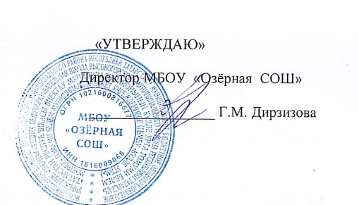

План график проведения контрольных работ за 1 полугодие по МБОУ «Озерная СОШ»
ноябрь - 2023
классы | 1 | 2 | 3 | 4 | 5 | 6 | 7 | 8 | 9 | 10 | 11 | 12 | 13 | 14 | 15 | 16 | 17 | 18 | 19 | 20 | 21 | 22 | 23 | 24 | 25 | 26 | 27 | 28 | 29 | 30
2а |  |  |  |  |  |  |  |  |  |  |  |  |  |  |  |  |  | рус |  |  |  |  |  |  |  |  | мат
2б
2в
3а
3б |  |  |  |  |  |  |  |  |  |  |  |  |  |  |  |  |  |  |  |  |  |  |  |  |  |  |  |  |  | рус
4а |  |  |  |  |  |  |  |  |  |  |  |  |  |  |  |  |  |  |  |  |  |  |  |  |  |  |  |  | мат
4б |  |  |  |  |  |  |  |  |  |  |  |  |  |  |  |  |  |  |  |  |  |  |  |  |  |  | мат
5а |  |  |  |  |  |  |  |  |  |  |  |  |  |  | Мат | Гос. тат |  |  |  |  |  |  |  |  |  |  |  |  | рус
5б |  |  |  |  |  |  |  |  |  |  |  |  |  |  |  | Гос тат |  |  |  |  |  |  |  | мат |  |  |  |  | рус
6а |  |  |  |  |  |  |  |  |  |  |  |  |  |  |  |  |  |  |  |  |  |  |  |  |  |  | рус
6б |  |  |  |  |  |  |  |  |  |  |  |  |  |  |  |  |  |  |  |  | рус |  |  |  |  |  | анг
7а |  |  |  |  |  |  |  |  |  |  |  |  |  |  |  |  |  |  |  |  |  |  |  |  |  |  | Алгеб  англ | физ | геом | рус
7б |  |  |  |  |  |  |  |  |  |  |  |  |  |  | алг |  |  |  |  |  |  |  |  |  |  |  | рус |  |  | англ
8 |  |  |  |  |  |  |  |  |  |  |  |  |  |  |  |  | алгеб
9 |  |  |  |  |  |  |  |  |  |  |  |  | алгеб |  | геом |  |  |  |  |  |  | физ |  |  |  |  |  |  |  | алгеб
10 |  |  |  |  |  |  |  |  |  | алг |  |  |  |  | алг | физ

рус – русский язык мат – математика род – родной язык анг – английский язык окр – окружающий мир
ист – история общ – обществознание хим – химия биол – биология гео – география
физ – физика инф- информатика алг – алгебра геом – геометрия

- федеральный уровень - региональный уровень - муниципальный уровень - школьный уровень

План график проведения контрольных работ за 1 полугодие по МБОУ «Озерная СОШ»
декабрь – 2023
классы | 1 | 2 | 3 | 4 | 5 | 6 | 7 | 8 | 9 | 10 | 11 | 12 | 13 | 14 | 15 | 16 | 17 | 18 | 19 | 20 | 21 | 22 | 23 | 24 | 25 | 26 | 27 | 28 | 29 | 30 | 31
2а |  |  |  |  |  |  |  |  |  |  |  |  |  | Род тат |  |  |  | англ | мат
2б |  |  |  |  |  |  |  |  |  |  |  |  |  | Род тат |  |  |  |  |  |  |  | англ
2в
3а |  |  |  |  |  |  |  |  |  |  | Род яз |  |  |  |  |  |  | мат | Англ | рус |  |  |  |  | Род яз
3б |  |  |  |  |  |  |  |  |  |  |  |  |  | мат |  |  |  |  | англ
4а |  |  |  |  |  |  |  |  |  |  |  |  |  |  |  |  |  | Род. тат
4б |  |  |  |  |  |  |  |  |  |  |  |  |  |  |  |  |  |  |  | рус | мат
5а |  |  |  |  |  |  |  |  |  |  |  |  |  |  |  |  |  | биол |  | англ
5б |  |  |  |  |  |  |  |  |  |  |  | мат |  |  |  |  |  |  |  | биол  англ |  |  | Геог |  |  | мат
6а |  |  |  |  |  |  |  |  |  |  |  |  |  |  |  |  |  |  | биол | англ |  | геог |  |  | Род.  тат | мат | рус
6б |  |  |  |  |  |  |  |  |  |  |  | рус |  |  |  |  |  |  | англ | биол |  |  |  |  | Гос. тат | мат | рус
7а |  |  |  |  |  | Гос. тат |  |  |  |  |  |  |  |  |  |  |  | англ |  |  | биол |  | алгеб |  |  |  | рус
7б |  |  |  |  |  |  |  |  | физ |  |  |  |  | алг |  |  |  |  |  | англ | Биол/  рус
8 |  |  |  |  |  | англ |  |  |  |  |  | алгеб |  |  | геом |  |  |  |  |  | хим |  |  |  | англ
9 |  |  |  |  |  |  |  |  |  |  |  | англ |  | алг | Физ/  рус |  |  |  | англ | геом |  | хим | геог
10 |  | Гостат |  |  |  |  |  |  |  |  | англ |  |  | алг |  |  |  |  | хим |  |  | геог |  |  | Гос тат |  | рус
11 |  |  |  |  |  |  |  | физ |  |  | алг |  |  |  |  |  |  | хим |  |  |  |  |  |  | биол | рус | Род тат
рус – русский язык мат – математика род – родной язык анг – английский язык окр – окружающий мир
ист – история общ – обществознание хим – химия биол – биология гео – география
физ – физика инф- информатика алг – алгебра геом - геометрия

- федеральный уровень - региональный уровень - муниципальный уровень - школьный уровень

